# 今年的风怎么这么大？是要把人人吹成哪吒同款发型吗？

上上周，北京遭遇极端性大风上了热搜，局地区域甚至出现了陆地上罕见的13级大风。万万没想到，打工人蛇年春节假期结束后收到的第一个快递是北风特快。甚至有人（本人）调侃道：“这风一吹，轻松get大吒同款造型”。

今天，我们就用科学拆解这场“极寒快递”背后的秘密，看这13级大风是如何被送到家门口。

****一、气压差驱动——风的发动机****

风是空气从高压区向低压区的流动，当地球表面出现冷热差异时，热空气上升形成低压，冷空气下沉形成高压，气压差驱动着地球表面大气的水平流动。常见的例如，赤道、极地之间太阳辐射受热不均，驱动全球大气环流；海洋、陆地昼夜温差，形成海陆风，白天陆地升温快，风从海洋吹向陆地（海风），夜晚海洋凭借更大的比热容，温度减少小，风吹向较暖的海洋（陆风）；热带太平洋海温东西差异（温差约4-6℃，西28℃ vs 东22℃），引起大气的沃克环流。

近日，蛇年首场寒潮来袭，西伯利亚冷高压与中纬度低压系统的剧烈气压差成为此次大风的核心驱动力。冷高压中心气压高达1060 hPa，而华北平原至长江中下游地区气压降至1020 hPa左右，形成陡峭的气压梯度。对比6日、11日的天气图（图1），6日下午的气压等高线（蓝线）更为密集，这就像是一层层台阶，台阶数越多，意味相同距离内，气压梯度（坡度）越大。这一强大梯度力如同一台横跨千里的“超级风泵”，推动冷空气快速度南下，寒潮过程伴随着大风天气，地面风速迅速增强至8-10级（20-25 m/s）。

****二、地形差加速——风速放大器****

粗糙的地表（森林等）会像刹车片一样，增加近地面的摩擦力，给风减减速。但是，当两边矗立起山脉时，这种地形差会形成狭窄的通道，气流遇到山脉阻挡时，就选择从这个通道快速地“挤”过去，这种现象称为狭管效应。生活中常见的狭管效应如：捏住水管出水口会喷得更远，穿堂风等等。

让我们结合流体力学中的两个基本原理进一步解释什么是狭管效应，它是如何放大风速的：根据质量守恒定律，在理想流体的情况下（单位时间内通过管道任意截面的空气流量是相同的），因此，当管道的横截面变小时，气流的速度就必须加快，以保证相同量的空气在单位时间内通过。此外，流体力学中的伯努利原理告诉我们，在理想条件下，假设无摩擦耗散，同一流管的任何一个截面处，单位体积流体的动能、势能之和不变，也就是速度、压力和高度之间存在能量守恒的关系。因此，当空气在流经狭窄通道时，流体的高度减小，速度则会显著增强。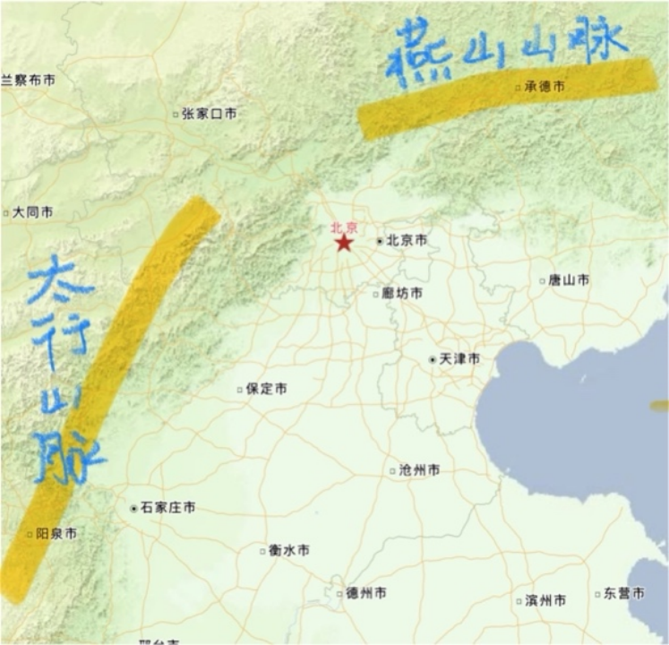

图3 中国区域地形图

（图片来源：天地图）

再看我国的地形图（图3），当西北方向的冷空气南下时，受到太行山脉和燕山山脉约束，被集中到张家口至北京的狭窄走廊，尤其是延庆等区域风力强劲，此次寒潮大风期间，延庆二海坨等观测站出现了13级的大风天气过程。城市中，高楼密集，也容易通过狭管效应形成局地强阵风。

****三、高空助力器——大风的第二引擎****

除了地面陡峭的气压差和狭窄收缩的地形，本次寒潮大风还包括高空与地面的对峙。在5km以上的高空还有一台“隐形引擎”在推波助澜——这场寒潮大风的幕后推手，是北极南下的冷涡军团与西风急流的联动。

****来自北极的涡：前进前进前进！****

几乎所有的天气都发生在对流层，地面呼呼刮着大风，那在对流层中上层发生了什么？从500hPa（约5.5 km高度）的天气图（图4）中可以看见，2月初，在欧亚大陆有一个高压阻塞（红圈）向北极延伸，这个形状类似的怪物挤压北极冷空气，将北极的冷空气带了下来。

一个来自北极的冷涡（亮圈）就这么快速地向南移动，到2月5日，冷涡一分为二，西边的冷涡如同一枚高空“冷气弹”，携裹着极寒空气向我国挺进（图4）。冷涡在整体南移的同时不断旋转，就像转陀螺，高速旋转时，在它的南侧甩出了一条强劲的西风气流。高空中大规模冷空气随着强大的气流水平输送，涌入春节期间已经升温的华北区域。冷空气更重往下沉、暖空气上升，形成强烈的垂直混合运动，从而铺上了一条冷空气从高空向地面的传输通道。再对比高空与地面的风速，高空急流带风速的加强使得风速随高度的急剧增大，垂直上的梯度变化也有利于动量向下传递，进一步增强地面大风。蒙头急进的涡旋加上威力增强的西风气流，给本次寒潮大风加满了油。

知识小卡片：冷涡是指在距离地面数千米的对流层中、上层的冷性涡旋。我们可以将其想象为飘浮在高空的逆时针旋转的“冷气陀螺”，当低层有加热（例如午后太阳辐射，地面升温）时，容易形成垂直方向上头重脚轻的不稳定层结，进而激发短时强降水、雷雨大风、冰雹等强对流活动。

****四、寒潮，打破成见大山****

****1. 北极极地涡旋：可能与我有关，但别认错涡啦****

关于此次寒潮大风天气的新闻中，“北极涡旋”频繁进入大家的视野。作为高空中的巨型冷库，是否是它门没关紧影响本次寒潮大风？我们能否简单地将极涡与寒潮划等号？

****知识小卡片：为什么说极涡是高空中的巨型冷库？****

北极极涡是指盘踞在北极上空、由强烈西风急流环绕形成的持续性大型低压涡旋系统。我们可以把西风急流看作是一道高速旋转的墙，这道墙将北极的冷空气束缚在内。因此，北极涡旋就像高空中的自然冷库。

墙的具体位置一般取决于最大风速，但是这面墙并非横平竖直的，从对流层到平流层，墙的边缘轮廓发生了明显的时间和空间上的不连续，因此科学家认为这是2个独立的涡旋[1]，即对流层极涡和平流层极涡（图5），它们是两个结构、特征不相同的气候系统（表1）。由于学术界对“对流层极地涡旋”还存在争议[2]，我们接下来只讨论北极的平流层极涡。

前面提到过天气主要发生在对流层，但平流层极涡异常也确实存在影响对流层寒潮爆发的可能。****当平流层极涡生病时****（例如当平流层出现爆发性增温事件时，原本稳定的墙开始动摇，平流层极涡崩溃），****病气会向下传播感染对流层****（通过复杂的平流层-对流层耦合作用，引起对流层大气环流异常），****间接地影响地表天气****（图6）。

但这并非必然，例如在2019年初，平流层极涡变弱的特征难以传入200hPa以下，无法影响对流层环流；在今年1月初发生的美国寒潮，由于平流层极涡底部没有向北美变形（图7），保持相对稳定正常的状态，也为自己减少了传染嫌疑。

图7 美国2025寒潮1月5日平流层北极涡旋的三维结构

（图片来源：NOAA）

传染“病气”需要时间，一般在7-10天左右[6]。回顾本次寒潮大风前一周的平流层极涡（图8），在早期涡旋结构还是正常的，但逐渐向欧亚大陆和北美两端延伸拉长，从椭圆→细长条→花生状（“8”字型），说明它在临近寒潮时生病了，或许本次寒潮事件与这个变化有关。

目前，平流层极涡与寒潮等天气过程的因果关系尚未明确，仍需更多研究来揭示其具体机制，因此也不必看到北极涡旋变化，就拿出厚厚的衣服，还是以天气预报为准。由于极涡的分裂过程与前面提到的冷涡变化很像，在这里为平流层极涡发声：别认错涡啦，我们都不是一个level的！

****2. 全球变暖：暖暖的我发脾气也可以是冰冰的。****

“2024年不是最热的一年吗？”、“暖冬里怎么还有这么冷的天气？”……

与全球整体平均的变暖趋势不同，天气是大气在短时间尺度上的“情绪波动”，受多方面影响。全球变暖背景下，全球气候系统变得易暴易燥极不稳定，极端天气气候事件的频率和强度增大。

例如，随着全球变暖，北极区域的增暖趋势远超全球平均水平，缩小了极地与中纬度地区的温度差。此时，西风带上的扰动容易急剧发展，形成南北跨越中高纬度地区、东西跨越半个地球的大型波动。在波动的槽线附近，来自极地和高纬度地区的冷空气长驱南下，暴风雪和寒潮天气最为严重；而在波动的脊线附近，来自中低纬度的暖空气可以长驱直入高纬度地区，甚至可以进入极区，使极区的温度超过中纬度地区[7]。